الجمهورية الجزائرية الديمقراطية الشعبية

وزارة التربية الوطنية

مديرية التربية لولاية ....................

مؤسسة .................................................................

**أنموذج موضوع تقييم كفاءة فهم المكتوب نهاية الطور الأول**

السّند : فَـصْلُ الرَّبِيعِ .

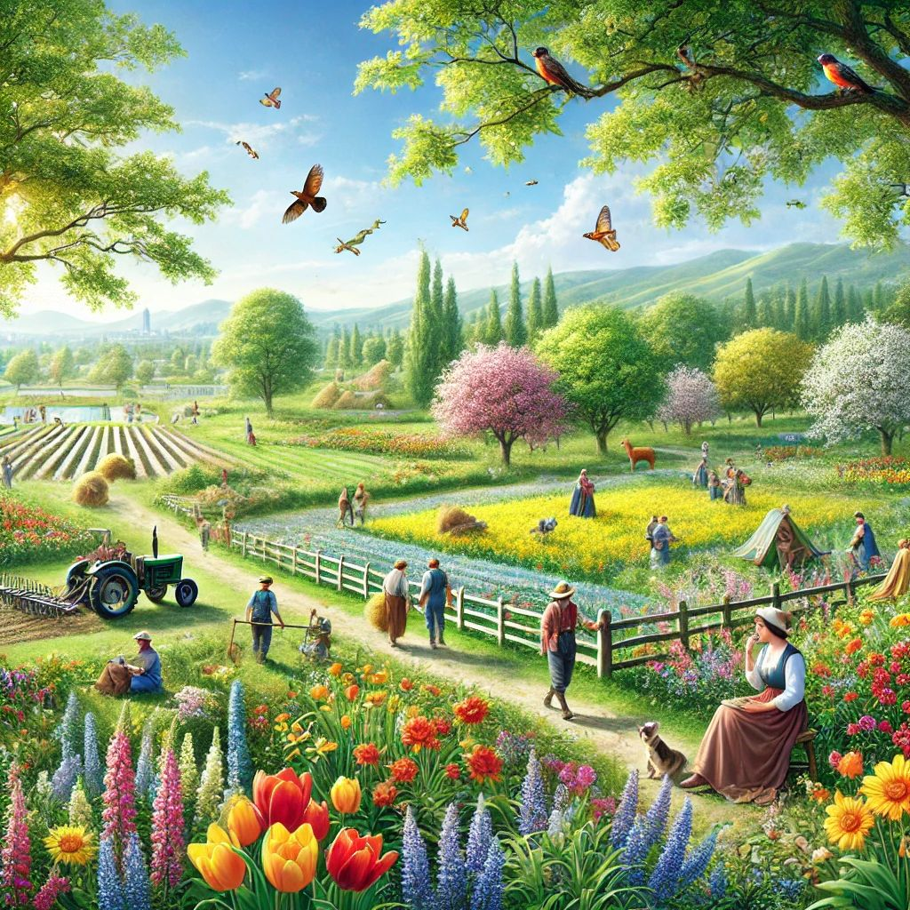

في فَصْلِ الرَّبِيعِ ، تَكْتَسِي الطَّبِيعَةُ حُلَةً خَضْرَاءَ ، وَتَتَفَتَّحُ الْأَزْهَارُ بِأَلْوَانٍ

جَمِيلَةٍ ، ويُصْبِحُ الْجَوُّ مُعْتَدِلًا ، يَخْرُجُ النَّاسُ إِلَى الْحَدَائِقِ وَالْمُنْتَزَهَاتِ

بَيْنَمَا يَبْدَأُ الْفَلَّاحُونَ أَعْمَالَهُمْ فِي الْأَرْضِ ، تُغَرِّدُ الْعَصَافِيرُ بِسَعَادَةٍ ، وَتَطِيرُ

الْفَرَاشَاتُ بَيْنَ الْوُرُودِ ، وَيَجْمَعُ النَّحْلُ الرَّحِيقَ لِصُنْعِ الْعَسَلِ ، أنَا أُحِبُّ

فَصْلَ الرَّبيع لأَنَّهُ يَمْلَأُ الدُّنْيَا بَهْجَةً وَ جَمَالًا ، فَهُوَ فصلُ النَّشَاطِ و الرحَلَات الْجَميلَة .

كتابي في القراءة السنة 3 أساسي – بتصرف -

**المــطــــــــالــــــــــــب :**

**المطلب الأوّل : أَضَعُ عَلَاَمَةَ  ( X )أَمَامَ مُرَبَّعِ الْإِجَابَةِ الصَّحِيحَةِ.**

1. تَكْتَسِي الطَّبِيعَةُ اللَّوْنَ الْأَخْضَرَ فِي فَصْل : الشِّتَاءِ  الْخَرِيفِ  الرَّبِيعِ   الصَّيْفِ
2. يُصْبِحُ الْجَوُّ فِي فَصْلِ الرَّبِيعِ:  حَارًّا  مُمْطِرًا  مُعْتَدِلًا  بَارِدًا
3. يَذْهَبُ النَّاسُ فِي الرَّبِيعِ إِلَى :  الشَّوَاطِئِ  الْأَسْوَاقِ  الصَّحْرَاءِ  الْحَدَائِقِ وَالْمُنْتَزَهَاتِ
4. يُعْتَبَرُ فَصْلُ الرَّبِيعِ فَصْلُ:  الْكَسِلِ وَالْخُمُولِ  النَّشَاطِ وَالْجَمَالِ  الثُّلوجِ  تَسَاقُطِ الْأَوْرَاقِ

**المطلب الثاني : أُرَتِّبُ تَسَلْسُلَ الْقِصَّةِ بِوَضْعِ أَرْقَامٍ مِنْ 1  إِلَى 5  فِي الْمُرَبَّعَاتِ .**

يَجْمَعُ النَّحْلُ الرَّحِيقَ لِصَنْعَ الْعَسَلِ .

يَخْرُجُ النَّاسُ إِلَى الْحَدَائِقِ وَالْمُنْتَزَهَاتِ.

تَكْتَسِي الطَّبِيعَةُ حُلَةً خَضْرَاءَ.

فَصْلُ الرَّبيع يَمْلَأُ الدُّنْيَا بَهْجَةً وَ جَمَالًا.

يَبْدَأُ الْفَلَّاحُونَ أَعْمَالَهُمْ فِي الْأرْضِ.

**المطلب الثالث :** **أَصِلُ بَيْنَ الْكَلِمَةِ وَمَعْنَاهُ**

|  |
| --- |
| **الْكَلِمَةُ** |
| تَكْتَسِي |
| تُغَرِّدُ |
| بَهْجَةٍ |
| تَمْلَأُ |

|  |
| --- |
| معناها |
| فَرَحٍ |
| تَغْمُرُ |
| تَلْبِسُ |
| تُزَقْزِقُ |

**المطلب الرابع :**

**أ- أُقَطِّعُ الْكَلِمَاتِ التَّالِيَةَ إِلَى مَقَاطِعَ خَـطـيَّةٍ**

|  |  |  |  |
| --- | --- | --- | --- |
| الرَّبِيعِ | ................ | الْمُنْتَزَهَاتِ | ................ |

**ب-****أَسْتَبْدِلُ الْمَقْطَعَ وَاُكْتبْ الْكَلِمَةَ الْجَدِيدَةَ**

|  |  |  |
| --- | --- | --- |
| حُلَّـــــةً | لَــ ← ـجَــ | ................ |

|  |  |  |
| --- | --- | --- |
| أَلْـــــــــــــــــوَانٍ | ــــــوَا ← ــحَـــا | ............... |

**ت- أرَتِّبُ الْكَلِمَاتِ التَّالِيَةَ :**

|  |  |
| --- | --- |
| فَصْلِ- تَتَفَتَّحُ- فِي- الْجَمِيلَةُ- الرَّبِيعِ- الْأَزْهَارُ | ............................................................................... |
| الْعَصْفُورُ- الشَّجَرَةِ- يَغْرَدُ- صَبَاحًا – فَوْقَ | ................................................................................. |

**المطلب الخامس :**

**أَكْتُبُ مَا أَسْمَعُ.**

الجمهورية الجزائرية الديمقراطية الشعبية

وزارة التربية الوطنية

أنموذج تصحيح موضوع فهم المكتوب نهاية الطور الأول

|  |  |  |  |  |  |
| --- | --- | --- | --- | --- | --- |
| **عناصر الإجابة** | | أ | ب | ج | د |
| **الجواب 01** | **المعيار 01 : فهم المعاني الصريحة في النّص**  **عناصر الإجابة :**  الرَّبِيعِ - مُعْتَدِلًا  – الْحَدَائِقِ وَالْمُنْتَزَهَاتِ - النَّشَاطِ وَالْجَمَالِ . | | | | |
| **التقديرات** | أربع إجابات صحيحة . | x |  |  |  |
| ثلاث إجابات صحيحة . |  | x |  |  |
| إجابتان صحيحتان . |  |  | x |  |
| إجابة واحدة صحيحة أو كل الإجابات خاطئة . |  |  |  | x |
| **الجواب 02** | **المعيار02 : فهم تسلسل أحداث القصة**  **عناصر الإجابة :**  الأولى رقم 03/ الثانية رقم 02 / الثالثة رقم 05/  الرابعة رقم 01/ الخامسة رقم 05. |  |  |  |  |
| **التقديرات** | أربعة أرقام صحيحة . | x |  |  |  |
| ثلاثة أرقام صحيحة . |  | x |  |  |
| رقمان صحيحان . |  |  | x |  |
| رقم واحد صحيح ، أو كل الأرقام خاطئة . |  |  |  | x |
| **الجواب 03** | ا**لمعيار 03 : فهم معاني الكلمات الواردة في النّص**  **عناصر الإجابة :**  تَكْتَسِي = تَلْبِسُ / تُغَرِّدُ = تُزَقْزِقُ / بَهْجَةٍ = فَرَحٍ / تَمْلَأُ ت= َغْمُرُ |  |  |  |  |
| **التقديرات** | أربع إجابات صحيحة . | x |  |  |  |
| ثلاث إجابات صحيحة . |  | x |  |  |
| إجابتان صحيحتان . |  |  | x |  |
| إجابة واحدة صحيحة أو كل الإجابات خاطئة . |  |  |  | x |
| **الجواب 04** | **المعيار 04 : التحكم في بعض تطبيقات مهارات الوعي الصوتي**   1. **عناصر الإجابة :**   اَرْ/رَ/بيـ/ ـع الـ /ـمُنْـ/ ـتَـ/ ـزَ / هَا / ت . | | | | |
| 1. **عناصر الإجابة :**   حجة / ألـحـان . | | | | |
| 1. **عناصر الإجابة :**   - تَتَفَتَّحُ الْأَزْهَارُ الْجَمِيلَةُ فِي فَصْلِ الرَّبِيعِ.  / يَغْرَدُ الْعَصْفُورُ فَوْقَ الشَّجَرَةِ  صَبَاحًا   . | | | | |
| ا**لتقديرات** | **الخيار الأول** **:** 6 أو 5 تطبيقات مهارية صحيحة . | x |  |  |  |
| **الخيار الثاني :** 4 تطبيقات مهارية صحيحة . |  | x |  |  |
| **الخيار الثالث :** 3 تطبيقات صحيحة أو تطبيقين صحيحين . |  |  | x |  |
| **الخيار الرابع :** تطبيق واحد صحيح أو كل التطبيقات خاطئة . |  |  |  | x |
| **الجواب05** | **المعيار 05 : الرسم الإملائي للفقرة**  في الصِّبَاحِ الْبَاكِرِ، تُشْرِقُ الشَّمْسُ بِلَوْنِهَا الذَّهَبِيِّ، فَتُضِيءُ السَّمَاءَ وَ تَبْعَثُ الدِّفْءَ فِي الْأَرْجَاءِ . | | | | |
| **التقديرات** | 3 أخطاء أو أقل . | x |  |  |  |
| من 04 أخطاء إلى 06 . |  | x |  |  |
| من 07 أخطاء إلى 10 . |  |  | x |  |
| أكثر من 10 أخطاء . |  |  |  | x |

